**Урок 1**

**Тема: Річард Бах** **«Чайка Джонатан Лівінгстон».**  Сюжет твору Р. Баха як філософська метафора людського буття. Ознаки притчі у творі. Алегоричні образи твору.

**Мета:** дати стислі відомості про творчість Річарда Баха, допомогти учням зрозуміти алегоричні образи повісті-притчі, розкрити символіку повісті, розвивати навички аналізу художнього твору, виразного читання, логічного мислення, переказу, вчити висловлювати власну думку, розвивати інтерес до пізнання самого себе і довколишнього світу; виховувати спостережливого читача.

**Обладнання:** портрети Р. Баха, тексти притчі, буктрейлер до притчі, мультимедійна презентація

**Тип уроку:** урок-дослідження

**Епіграф:** «Ця книга Річарда Баха діє відразу в двох напрямах. Вона надає мені почуття Польоту і повертає мені молодість». Рей Бредбері

**Хід уроку**

**I. Організаційний момент**

**II. Оголошення теми і мети уроку**

**1.Мотивація навчальної діяльності**

Річард Бах завжди мріяв стати письменником. Ще у школі вчитель допоміг йому усвідомити свій потенціал. Але слава та популярність не одразу знайшли його. Він подолав величезну кількість важких випробувань на шляху до своєї письменницької майстерності. Вся творчість Баха наповнена пристрастю, бажанням літати, жити, самовдосконалюватися, насолоджуватися приємними моментами життя та боротися з буденним світом.

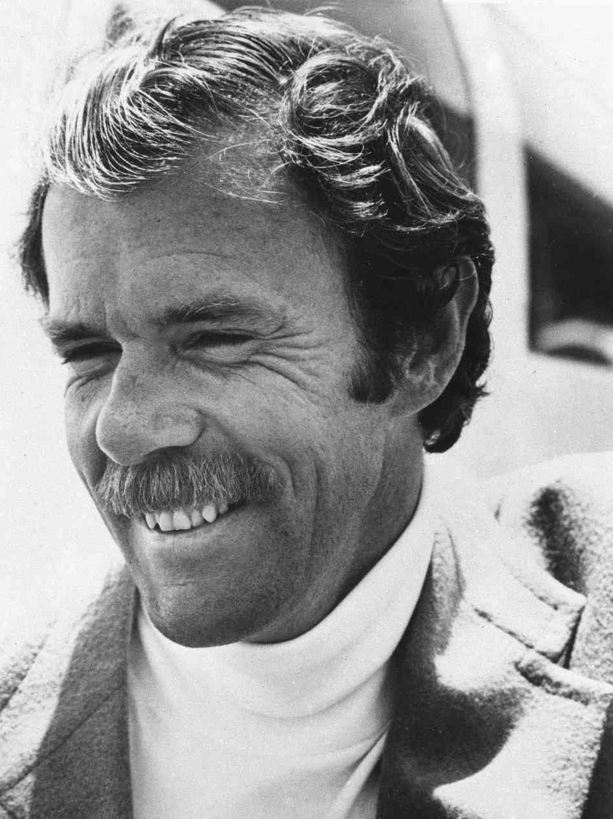**2. Слово про Р. Баха.** (Повідомлення учнів про письменника.)

**1 учень**

**Річард Девід Бах (1936)** – американський письменник, пілот за професією. Народився 23 червня 1936 року в Оук Парку, штат Іллінойс. По лінії матері Річард Бах є прямим нащадком великого німецького композитора Йогана Себастіана Баха. З 1955 року Річард Бах поступив в Університет штату Каліфорнія в Лонг-Біч, де навчався протягом чотирьох наступних років і брав уроки пілотування літака. Істинною пристрастю Річарда завжди були літаки: армійську службу він проходив в резерві військово-морського флоту. У цей час Річард Бах також працював незалежним письменником, продаючи свої статті таким журналам як «Флаінг», «Соурінг», «Еір Фектс» та ін. Більшість книг Річарда Баха певним чином пов’язані з польотом, починаючи з ранніх оповідань, в яких йде мова про літаки, зокрема його перша книга «Чужий на Землі»(1963), закінчуючи пізнішими творами, в яких письменник використовує політ як філософську метафору.

**2 учень**

Всесвітньо відомим Річард Бах став після публікації філософської притчі «Чайка на ім’я Джонатан Лівінгстон» у 1970 році. На зйомках фільму «Livingston Seagull» (1973) Бах познайомився зі своєю майбутньою дружиною, акторкою і в 1981 році вони одружились. З того часу Леслі була постійним співавтором свого чоловіка, а також стала героїнею книг «Міст через вічність», «Єдина» та «Втеча від безпеки». У 1997 році Річард Бах і Леслі Перріш розлучилися. В квітні 1999 року Річард Бах одружився втретє з Сабріною Нельсон-Алексопулос. 31 серпня 2012 року легкомоторний літак, за штурвалом якого знаходився особисто письменник, потрапив у авіакатастрофу. Під час посадки він зачепив лінію електропередач. Річард Бах отримав черепно-мозкову травму і переломи. Він був госпіталізований, знаходився у тяжкому, але стабільному стані. Річард Бах був госпіталізований на 4 місяці, згодом виписаний додому. Він повідомив, що досвід зустрічі зі смертю надихнув його до закінчення четвертої частини повісті «Чайка на ім’я Джонатан Лівінгстон». За день до аварії Річард Бах передав у видавництво свій останній на цей час твір «Travels with Puff», який 19 березня 2013 року вийшов друком. Саме на літаку з назвою «Puff», письменник і потрапив в авврію.

**III. Вивчення та усвідомлення нового матеріалу**

**1. Історія створення притчі.** *(Повідомлення заздалегідь підготовленого учня.)*

Щодо твору «Чайка…», то письменник стверджує, що він не стільки її автор, скільки медіум, бо ідея цієї філософської повісті йому не належить. Одного разу, прогулюючись туманним берегом каналу Белмонт Шор (штат Каліфорнія), він почув Голос, який вимовив загадкові слова: «Чайка Джонатан Лівінгстон». Підкоряючись Голосу, Бах сів за письмовий стіл і записав марево, що пройшло перед його очима, як кінофільм. Але на цьому історія майже скінчилася, бо скільки не намагався Бах власноручно продовжити повість, йому це не вдалося, аж поки через 8 років йому примарилося продовження. Відповідаючи на питання численних читачів, які просили розшифрувати сенс повісті, він говорив, що додати до написаного нічого не може, бо, на відміну від романів, в «Чайці» йому не належить ні рядка.

**2. Слово вчителя.**

Притча Баха своєю першоосновою має біблійно-євангельський сюжет: обранництво і вигнання, повернення до тих, «чий розум відкритий до знань», учені-апостоли, чудеса, відвідування раю для чайок, смерть і воскресіння. Не випадково Майкл Корда, кінокритик американського журналу «Глемоур», рецензуючи екранізацію притчі Баха режисером Холлом Бартлетом, підкреслив, що в кінострічці Джонатан Лівінгстон виглядає пташиним Христом. Але, незважаючи на євангелійські мотиви, притча вільна від будь-якого релігійного пафосу.

Давайте пригадаємо, що таке притча

**3. Словникова робота.**

**Притча** – це повчальна розповідь з історії чи навколишнього життя, мета якої викласти духовні чи моральні істини. Істини в притчах подавалися у символах, образах та алегоріях.

**Символ** – умовне позначення якого-небудь предмета, поняття або явища; художній образ, що умовно відтворює усталену думку, ідею, почуття.

**Алегорія (іносказання)** – спосіб двопланового художнього зображення, що ґрунтується на приховуванні реальних осіб, явищ і предметів під конкретними художніми образами з відповідними асоціаціями, з характерними ознаками приховуваного. Алегоричні образи переважно є втіленням абстрактних понять, які завжди можна розкрити аналітично. Значення алегорії, на відміну від багатозначного символу, однозначне і відділене від образу; зв'язок між значенням і образом встановлюється за подібністю (наприклад, **лев**  – сила, влада чи царювання).

**IV.Формування нових знань, умінь, навичок.**

**1. Знаходження в повісті ознак притчі** *(складання схеми)*

- Які ознаки притчі наявні в повісті Р. Баха?

**Ознаки притчі в повісті Р. Баха**

**2. Відтворення сюжетного ланцюжку повісті.**

Джонатана-чайку бентежить безглуздість і вузькість існування чайок , які стурбовані лише щоденною боротьбою за виживання – прагнення до вдосконалення – вивчення польоту як мистецтва і способу буття – не в змозі змиритися з правилами примітивного існування чайок у суспільстві– вигнання зі зграї – чайка-пустельник – зустріч із чайками, які забирають його на Небеса – знайомство з Чіанг – мудрою чайкою - старійшиною, яка вчить його переміщатися зі швидкістю думки в просторі та часі – Джонатан приймає рішення повернутися на Землю , щоб передати отримані знання таким же чайкам, – Лівінгстон збирає команду з чайок , вигнаних зграєю , і починає навчати їх майстерності польоту – знаходження все більше прихильників і прихильників – передача своєї ролі наставника одному з учнів – продовження шляху вдосконалення після залишення земного світу.

**3. Бесіда за змістом притчі** **«**Чайка Джонатан Лівінгстон».

- Визначте тему повісті *(Зображення героя, який не хотів бути таким як всі, якого не цікавили низькі турботи повсякденності )*

- Яка композиція повісті? *(Повість складається з 3 частин)*

- Умовно назвіть ці частини: *(Перша частина зображує духовне пробудження Джонатана, який прагне змінити своє життя та не вдовольняється подіями буденного життя. Всі його дії не тільки не отримали підтримку Стаї, а й призвели до нерозуміння і вигнання;*

*Друга частина присвячена зображенню прекрасних небес і розумінню того, що «Небеса — це не місце і не час. Небеса — це досягнення довершеності»;*

*Третя частина побудована на виявленні невірного та дійсного розуміння суті польоту, що призводить до опозиції: учні – вчителя)*

- Хто є головним героєм повісті Р. Баха? (Чайка Джонатан Лівінгстон).

- Р. Бах написав:  «А далеко від усіх, далеко від рибальського човна і від берега, вправлявся в польоті *самотній* птах чайка Джонатан Лівінгстон*.*»

Чому Джонатан самотній? ( *Його дратувало те, що інші чайки були стурбовані лише щоденною боротьбою за прожиток.*)

- Що вирізняло Джонатана серед інших чайок? Зачитайте.

(«*Більшість чайок не завдають собі клопоту, аби дізнатися щось про політ, хіба що найнеобхідніше: як долетіти від берега до їжі та повернутися назад. Для більшості чайок головне їжа, а не політ. А для цієї чайки політ був важливішим за їжу. Джонатан Лівінгстон над усе любив літати.*»)

- Чи розуміли батьки свого сина? *(Ні, вони вважали, що «польоти це забавка для пеліканів та альбатросів*»*, їм не подобалося, що від нього залишилося саме пір'я та кістки, для них головним в житті було вміння здобувати їжу)*

- Як пояснював Джонатан своє прагнення до польотів? Зачитайте. *(Він вбачав у польоті не просто рухи крилами, а мистецтво.* *«Я хочу знати, що можу робити в повітрі і чого не можу. Я хочу знати, от і все.*»*)*

**Слово вчителя.**

Перед нами не просто повість, а повість-притча. Отже, Джонатан – це не просто чайка, він символізує людину, яка прагне до знань, досконалості. Крила – це символ мрії, свободи, волі, духовності, багатства думки, емоційного піднесення, могутності, незалежності й впевненості. Образ крил уособлює усі ті чесноти, які роблять людину Людиною. Недарма у греків крила символізували любов і перемогу. А давньогрецький філософ Платон вважав крила символом розуму.

**4. Продовження бесіди з учнями.**

- Чи є образ чайки Джонатана підтвердження цієї думки? Підтвердіть це цитатами з повісті. *(Так, бо він постійно прагнув до знань, до пізнання чогось нового.*

«*Він хотів знати все про швидкість польоту і за тиждень дізнався про неї більше, ніж найшвидша чайка у світі.*»

«*Перше, що він подумав: це тріумф! Гранична швидкість! Двісті чотирнадцять миль за годину для чайки! Це прорив, це велика, вирішальна мить в історії Зграї, а для чайки на імя Джонатан це початок нового життя.*»

«*Те знання, яке він колись хотів відкрити всій Зграї, тепер було його єдиною розрадою; він навчився літати й не шкодував, що йому довелося сплатити за це таку ціну. Джонатан зрозумів, що тільки нудьга, страх і злість скорочують життя чайок; а сам він був вільним від цього тягаря й тому прожив довгий щасливий вік.*»

«*Уже за кілька днів він зрозумів, що тут йому належить дізнатися про політ іще більше, ніж у попередньому житті. Чайки, що мешкали тут, були близькі йому по духу. Всі вони жили заради того, щоб досягати нових висот у головній справі свого життя у польоті. Це були просто дивовижні птахи, і кожен з них тренувався щодня, багато годин поспіль, вивчаючи все нові та нові таємниці.*»

«*Ті чайки, що нехтують досконалістю заради мандрів, не летять нікуди, бо їм непідвладна швидкість. А ті, хто відмовляється від мандрів заради досконалості, в одну мить дістаються куди захочуть.*»

«*І що більше Джонатан учився доброті, то глибше він пізнавав сутність любові й чимдалі дужче хотів повернутися на Землю. Джонатан Лівінгстон, незважаючи на своє самотнє минуле, був природженим учителем, і найкращим виявом любові стала для нього можливість передати свої знання тій чайці, яка чекає слушної нагоди, аби пізнати щось нове.*»

«*А він говорив дуже прості речі: що чайка має право літати, що свобода це її істинна сутність, і все, що обмежує цю свободу, нічого не значить усі забобонні звичаї, усі закони, хоч би які вони були.*»

*«Межі немає, Джонатане? подумав він. Ну то що ж, скоро настане час, коли я вирину з повітря на твоєму березі і зможу тебе дечому навчити! І хоча Флетчер намагався дивитись на своїх учнів з належною суворістю, він на мить побачив їх такими, якими вони є насправді, і вони не просто сподобалися йому в цю мить він їх полюбив. Межі немає, Джонатане? подумав він і всміхнувся. І рушив у свій політ до знання.*»

**V.Закріплення знань та вмінь учнів.**

1. Звернення до епіграфу уроку

- Як епіграф перегукується з нашим уроком? *(Повість Р. Баха навчає не зупинятися на досягненому, прагнути йти вперед, відкривати щось нове, незвідане).*

2. Чого навчає повість Р. Баха? *(Вірити в себе, ніколи не здаватися, бути самим собою, а не таким, як усі.)*

3. [Перегляд буктрейлера до притчі Річарда Баха «Чайка Джонатан Лівінгстон».](буктрейлер%20до%20притчі%20Р.%20Баха%20Чайка%20Джонатан%20Лівінгстон%20%20урок%201.mp4)

**VI. Підсумок уроку**

1. Назвіть алегоричні образи притчі:

Джонатан – людина, яка прагне до знань, досконалості;

Крила – символ свободи, волі, духовності;

Зграя чайок із непереборною жадобою їжі – повсякденне життя;

Політ Джонатана – свобода, необмеженість дій;

Прагнення Джонатана вдосконалювати свій політ – це наше бажання вирватись із дріб’язкової суєти, пізнати сенс життя й осмислити своє місце в суспільстві.

2. Стратегія «Вільне письмо»

**VII. Домашнє завдання:** створити логотип або колаж до повісті Р. Баха.